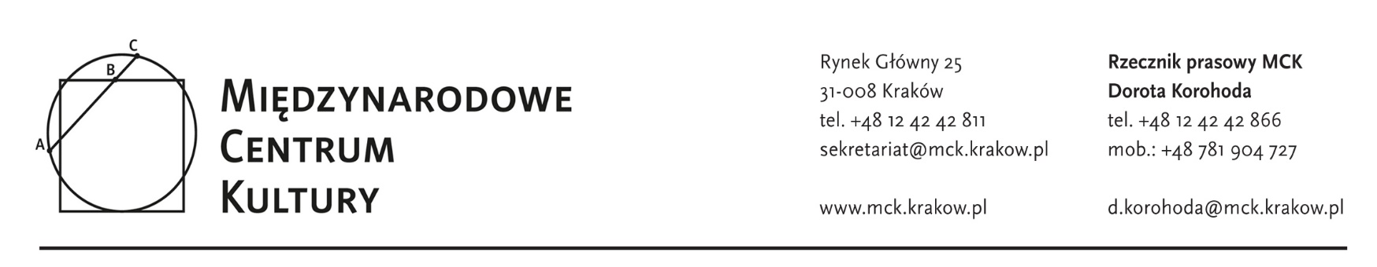
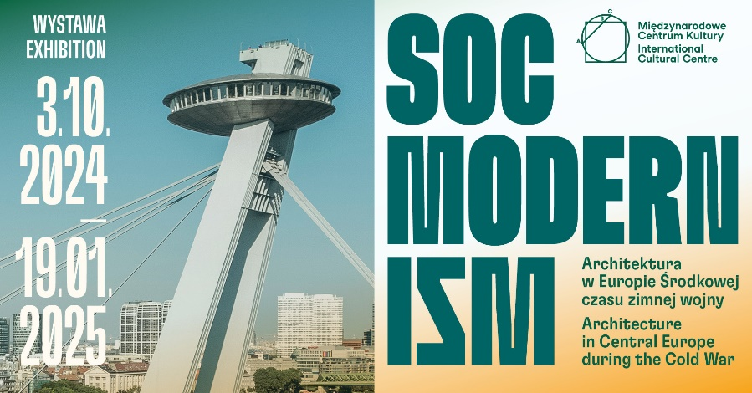

PROGRAM TOWARZYSZĄCY WYSTAWIE

SOC DOK – przegląd filmów dokumentalnych o wybitnych przykładach architektury socmodernistycznej w PRL, byłej Czechosłowacji i Jugosławii

9 listopada (sobota)
15.00 Jaszowiec. Zapomniana nowoczesność, Polska, 2024, 52’
16.00 Odnowa architektury, Polska, 2024, 52’
17.00–18.00 Spotkanie z twórcami
Partnerem wydarzenia jest Fundacja Zielone Konie

16 listopada (sobota)
Seria filmów dokumentalnych Betonowi śpiący / Betonski spavači, Chorwacja, (2016)
16.00 Possibility of a Community [Możliwość wspólnoty], 60’
17.00 Vehicles of Emancipation [Wehikuły emancypacji], 60’
18.00 The City That Was Too Modern [Miasto, które było zbyt nowoczesne], 60’
Partnerem wydarzenia jest producent serii Hulahop d.o.o. i telewizja HRT
23 listopada (sobota)
Seria filmów dokumentalnych ICONS — o architektkach i architektach ze Słowacji 2020
16.00 Ferdinand Milučký
16.30 Štefan Svetko
17.00 Dušan Kuzma
17.30 Viera Mecková
18.00 Vladimír Dedeček
18.45–20.00 Spotkanie z twórcami
Partnerem wydarzenia jest Artichoke.sk

30 listopada (sobota)
15.00 Niemczyk — ostatni buntownik architektury, Polska, 2020, 52’
16.00–17.00 Dyskusja z twórcami. Goście: Przemysław Łukasik, Anna Syska, Marcin Zasada
Partnerem wydarzenia jest „Dziennik Zachodni”

Filmy wyświetlane w oryginalnych wersjach językowych z napisami polskimi i angielskimi. Wstęp bezpłatny.

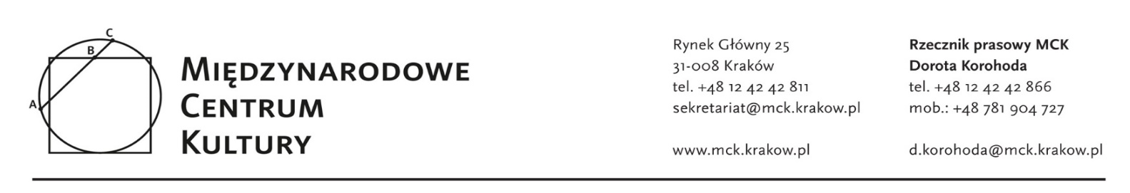

TALK SOC – eksperckie dyskusje i wykłady o architekturze socmodernistycznej

17 października (czwartek)
18.00 – debata „Socmodernizm. Zmora czy przebudzenie?”
Goście: prof. Małgorzata Omilanowska, dr Łukasz Galusek, Piotr Sarzyński
Prowadzenie Bartosz Paturej

21 listopada (czwartek)
17.00 – Wykład i koncert czeskiego rapera Vladimira 518
Wykład w języku angielskim tłumaczony na język polski

22 listopada (piątek)
18.00 – Wykład prof. Henriety Moravčíkovej, kierowniczki Katedry Architektury Słowackiej Akademii Nauk
Slovak variant of modernism? Architecture of the second half of the 20th century as a manifestation of the cultural and social identity of Slovakia
Wykład w języku angielskim tłumaczony na język polski

12 grudnia (czwartek)
18.00 – Wykład Karen Jagodin, dyrektorki Estońskiego Muzeum Architektury
Wykład w języku angielskim tłumaczony na język polski

FOTO SOC – warsztaty fotografowania architektury

26 października (sobota)
10:00-18.00 – warsztaty fotografowania architektury połączone ze spacerem miejskim
Prowadzą: Maciej Czarnecki (@maciejdusiciel) i Julia Dragović (@julia_dragovic)

SOC WALK – spacery architektoniczne

19 października (sobota)
12.00 – spacer architektoniczny po dawnym hotelu Cracovia z Michałem Wiśniewskim
Spacer tłumaczony na PJM. Obowiązują zapisy przez stronę Festiwalu Kultury bez Barier.
Wydarzenie realizowane dzięki funduszom KPO, towarzyszy wystawie „Socmodernizm. Architektura w Europie Środkowej czasu zimnej wojny”

24 listopada (niedziela)
13.00 – "Międzywyobraźnie. Spacer po Kinie Kijów" z dr hab. Alicją Duzel-Bilińską, prof. ASP i prof. Grzegorzem Bilińskim
Spacer tłumaczony na PJM. Obowiązują zapisy przez portal Evenea.pl
Wydarzenie realizowane dzięki funduszom KPO, towarzyszy wystawie „Socmodernizm. Architektura w Europie Środkowej czasu zimnej wojny”

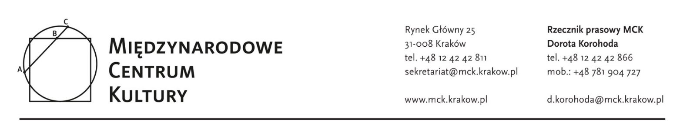

OPROWADZANIA PO WYSTAWIE – oprowadzania pozwalają lepiej zrozumieć kontekst historyczny i społeczny tego okresu. Dzięki fachowym komentarzom uczestnicy mogą zgłębić różne aspekty architektury socmodernistycznej oraz jej wpływ na krajobraz regionu.

Oprowadzania w języku polskim:
6 października – godz. 12.00
13 października – godz. 12.00
20 października – godz. 12.00
27 października – godz. 12.00
10 listopada – godz. 12.00
17 listopada – godz. 12.00
24 listopada – godz. 12.00
1 grudnia – godz. 12.00
8 grudnia – godz. 12.00
15 grudnia – godz. 12.00
5 stycznia – godz. 12.00

Oprowadzania w języku angielskim:
26 października, godz.14.00
14 grudnia, godz. 14.00

Oprowadzania w języku ukraińskim:
23 listopada, godz. 14.00
11 stycznia, godz. 14.00

Oprowadzania kuratorskie:
5 października, godz.16.00 – dr Michał Wiśniewski
6 października, godz.12.00 – Natalia Żak
16 listopada, godz. 16.00 – Natalia Żak
18 stycznia, godz. 16.00 – dr Łukasz Galusek
19 stycznia, godz. 12.00 – dr Michał Wiśniewski

Oprowadzania eksperckie - Autorzy oprowadzań – specjaliści związani z tematem – podzielą się własną refleksją i doświadczeniem odnośnie architektury socmodernistycznej.

30 listopada (sobota)
14.00 – po wystawie oprowadza Anna Syska, historyczka i popularyzatorka architektury, autorka publikacji “Spodek w Zenicie”.

11 stycznia (sobota)
14.00 – po wystawie oprowadza COSMODERNA (Marcin Wojdak), fotograf, autor publikacji „Ostatni turnus” i konta na Instagramie @cosmoderna.

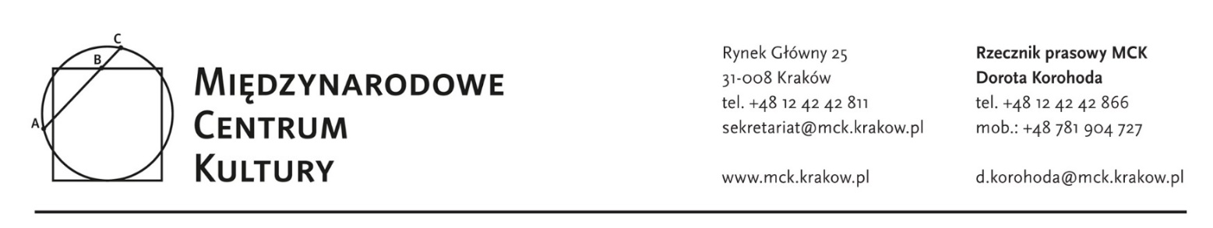
Oprowadzania tematyczne – finisaż wystawy
- 8 stycznia, godz. 17.00
- 9 stycznia, godz. 17.00
- 10 stycznia, godz. 17.00
- 15 stycznia, godz. 17.00
- 16 stycznia, godz. 17.00
- 17 stycznia, godz. 17.00

Architektura ludowa. Cykliczne spotkania wokół architektury – warsztaty
I termin 21-25 października
II termin 04-08 listopada
Prowadzenie: Bartłomiej Pochopień. Udział bezpłatny, obowiązkowa rezerwacja miejsc (od 3.10.2024) https://forms.gle/W6s7TEaJWctEFpuh9

Więcej informacji można uzyskać pod adresem: warsztaty@mck.krakow.pl lub numerem telefonu: 12 42 42 860.

